Міністерство освіти і науки України

Департамент освіти і науки Дніпропетровської облдержадміністрації

Комунальний позашкільний навчальний заклад

«Мала академія наук учнівської молоді» Дніпропетровської обласної ради»

Відділення інженерії та матеріалознавства

Секція: технології виробництва

ДОСЛІДЖЕННЯ МІЦНОСТІ ЕЛЕМЕНТІВ ПРОТЕЗІВ

НИЖНІХ КІНЦІВОК ЛЮДИНИ

Роботу виконав:

Дерев’янко Ілля Тарасович,

учень 10 класу КЗ «Науковий

ліцей імені Анатолія Лигуна»

Кам’янської міської ради

Дніпропетровської області

Наукові керівники:

Онищенко Сергій Валерійович,

доцент кафедри механічної

та біомедичної інженерії Національного технічного університету «Дніпровська політехніка»

Рижко Ольга Петрівна,

учитель фізики

Комунального закладу «Науковий ліцей імені Анатолія Лигуна»

Кам’янської міської ради

Дніпропетровської області

Дніпро – 2024

АНОТАЦІЯ

до науково-дослідницької роботи

ДОСЛІДЖЕННЯ МІЦНОСТІ ЕЛЕМЕНТІВ ПРОТЕЗІВ

НИЖНІХ КІНЦІВОК ЛЮДИНИ

Дерев’янка Іллі Тарасовича

Дніпропетровське відділення Малої академії наук України

Комунальний позашкільний навчальний заклад

«Мала академія наук учнівської молоді» Дніпропетровської обласної ради»

Комунальний заклад «Науковий ліцей імені Анатолія Лигуна»

Кам’янської міської ради, м. Кам’янське, 10 клас

Наукові керівники:

Онищенко Сергій Валерійович,

доцент кафедри механічної та біомедичної інженерії

Національного технічного університету «Дніпровська політехніка»,

Рижко Ольга Петрівна,

учитель фізики Комунального закладу «Науковий ліцей імені Анатолія Лигуна»

Кам’янської міської ради

У даній науково-дослідницькій роботі показана можливість побудови тривимірної моделі зовнішнього замкового одновісного колінного суглобу (вузла) за допомогою методу зворотнього інжинірингу в середовищі SolidWorks. В програмі Inventor виконані розрахунки навантаження.

Метою роботи є оцінка параметрів напруження за Мізесом, зміщення та коефіцієнта запасу міцності для одновісного колінного суглоба під дією експлуатаційних навантажень.

Результати роботи можуть бути використані для комп’ютерного моделювання доцільності використання певних матеріалів в зовнішніх протезах нижніх кінцівок, розрахунку експлуатаційних навантажень з урахуванням зміни матеріалу та прогнозування якості готових протезів.

Ключові слова: зовнішній замковий одновісний колінний суглоб (вузол), зворотній інжиніринг, SolidWorks, Inventor, розрахунок навантаження.

ЗМІСТ

ВСТУП…………………………………………………………………………………..4

РОЗДІЛ 1 ЗАГАЛЬНА ХАРАКТЕРИСТИКА ЗОВНІШНІХ ПРОТЕЗІВ НИЖНІХ КІНЦІВОК

* 1. Основні типи зовнішніх протезів нижніх кінцівок……………………..6
  2. Типи керування колінних механізмів……………………………………8

РОЗДІЛ 2 ПРОЄКТУВАННЯ ЗОВНІШНЬОГО ПРОТЕЗУ КОЛІННОГО СУГЛОБУ ТА РОЗРАХУНОК НАВАНТАЖЕННЯ

2.1. Створення моделі в програмі SolidWorks……………………………...11

2.2. Розрахунок навантаження на модель у програмі Inventor та обґрунтування вибору матеріалів………………………………………………..…..18

ВИСНОВКИ…………………………………………………………………………...30

СПИСОК ВИКОРИСТАНИХ ДЖЕРЕЛ……………………………………………..31

ВСТУП

Виготовлення протезів є актуальною та важливою галуззю медичної технології, оскільки вона прямо впливає на якість життя людей з втратою частини тіла чи функцій. З початком повномасштабного вторгнення Російської Федерації на територію України у нашій державі з’явилося багато поранених не тільки військових, а й, на жаль, цивільних людей, які через мінно-вибухові травми втратили зокрема й нижні кінцівки.

За результатами опитування, проведеного Всеукраїнським об'єднанням протезистів-ортезистів Protez HUB у квітні-травні 2023 року 89,7% припадає на ампутацію нижніх кінцівок, 8,7% — на ампутацію верхніх кінцівок, 1,6% — на ампутацію верхніх і нижніх кінцівок [3].

Українські виробники останні роки покращують якість, розробляють та виготовляють колінні вузли різних типів.

У цій роботі розглянуто замковий одновісний колінний суглоб (вузол).

Мета роботи – оцінка параметрів напруження за Мізесом, зміщення та коефіцієнта запасу міцності для одновісного колінного суглоба під дією експлуатаційних навантажень.

Наукова ідея роботи – методами зворотного інжинірингу побудувати комп’ютерну модель одновісного замкового колінного суглоба (вузла) за допомогою середовища SolidWorks.

Технічна ідея роботи – розрахувати навантаження, зміщення та коефіцієнт запасу міцності за допомогою програми Inventor.

Об’єкт дослідження – міцність елементів протезів нижніх кінцівок людини.

Предмет дослідження – протези нижніх кінцівок людини.

Методи дослідження – комп’ютерне моделювання в SolidWorks методом зворотного інжинірингу, вимірювально-інструментальні методи в Autodesk Inventor.

Актуальність роботи – у зв’язку з повномасштабним вторгненням Російської Федерації на територію України попит на протезування в Україні значно зріс, тому забезпечення ринку якісними протезами є як ніколи важливим.

РОЗДІЛ 1

ЗАГАЛЬНА ХАРАКТЕРИСТИКА ЗОВНІШНІХ ПРОТЕЗІВ НИЖНІХ КІНЦІВОК

* 1. Основні типи зовнішніх протезів нижніх кінцівок

Ходьба – це складний процес, який еволюціонував мільйони років. Здорова людина не замислюється, як вона ходить, тому що процес ходьби повністю автоматизований [9]. Саме тому необхідно відтворити цей автоматичний процес у протезі, щоб людина з ампутацією могла ходити, бігати, підніматися й спускатися по сходах, сідати і вставати без особливих зусиль.

Зовнішні протези нижніх кінцівок можна розділити на два основних типи: з колінним шарніром (якщо ампутація була зроблена на рівні стегна) і без нього (для протезів гомілки і стопи) [2].

Зовнішній протез гомілковостопний і стопи має містити систему амортизації та підстроювання під темп руху. Стопа може буде змінена на спеціальну для занять активними видами спорту. Наприклад, є стопи для плавання, бігу, стрибків, їзди на лижах або велосипеді.

Стопи для бігу та стрибків мають спеціальну форму, яка забезпечує більш ефективне відштовхування. Вони також можуть бути оснащені амортизацією, яка допомагає пом'якшити удари під час бігу або приземлення.

Стопи для лижного спорту мають спеціальні гальмівні пристрої, які допомагають утримувати баланс на лижах. Вони також можуть бути оснащені затискачами, які утримують користувача на лижах.

Зовнішні протези з колінним вузлом більш складні у виготовленні, оскільки він має витримувати значні навантаження, а також мати певні ступені свободи для забезпечення різних видів активності.

Колінний вузол протезу ноги є найскладнішим елементом конструкції. Це пов'язано з тим, що він повинен забезпечувати плавний і безпечний рух ноги в колінному суглобі.

У фазі опори на здорову ногу колінний суглоб людини не дозволяє їй підкоситися, завдяки зв'язкам, тому в колінному вузлі треба передбачити їх аналог для стійкості та безпеки. У фазі перенесення ноги колінний вузол протезу повинен зігнутися і розігнутися, щоб гомілкостоп міг виконувати свої функції.

Колінні суглоби протезів зазвичай ділять на одновісні або поліцентричні. Одновісні суглоби дозволяють згинати ногу в колінному суглобі. Вони мають кілька переваг [7]:

* можуть мати механічне, пневматичне або гідравлічне керування;
* легкі – загалом легші за аналогічні поліцентричні коліна;
* довговічні і міцні – механічні версії мають менше рухомих частин через їхню простоту;
* механічні варіанти відносно недорогі;
* можна додавати механізм контролю постави, який допомагає користувачеві підтримувати стабільність під час стояння;
* іноді має ручне блокування, щоб компенсувати відсутність контролю постави;
* механічні вузли використовують постійне тертя, щоб регулювати швидкість маху секції гомілки.

Серед недоліків одновісних суглобів:

* конструкція постійного тертя не адаптується до різних швидкостей ходьби;
* відстань від центру обертання до носка є фіксованою під час фази маху, це збільшує ризик спотикання;
* дія згинання не відповідає анатомічному колінному суглобу;
* відсутній геометричний замок;
* може бути відсутнім контроль постави, що означає, що користувач повинен використовувати м’язову силу, щоб підтримувати баланс;
* механічний контроль положення може бути ненадійним;
* можуть шуміти під час використання;
* у міру зношування стають менш стійкими;
* рівень згинання не такий великий, як поліцентричні коліна;

Поліцентричні– зі свого боку забезпечують більшу свободу руху, мають сім точок опори. Ці додаткові осі обертання дозволяють згинати коліно більш анатомічно правильним рухом.

Окрім цього, перевагами поліцентричних суглобів є:

* можуть мати механічне, пневматичне або гідравлічне керування;
* рух імітує анатомічну дію та згинається далі, ніж моноцентричні коліна;
* стають стабільнішими в міру зносу;
* геометричний замок забезпечує контроль постави та підвищену стабільність до 15 градусів згинання;
* менший ризик спотикання.

Незважаючи на переваги, поліцентричні суглоби мають також й недоліки:

* конструкція постійного тертя не адаптується до різних швидкостей ходьби;
* менші шарнірні поверхні схильні до більш високого коефіцієнта зносу;
* зазвичай важчі, ніж аналогічні одноосьові коліна;
* більші за аналогічні одноосьові коліна;
* дорожчі за аналогічні одноосьові коліна;
* не такі стійкі до корозії, як одноосьові.

Отже, при виборі протезу нижньої кінцівки важливо враховувати такі фактори: рівень ампутації, вік, вага, активність користувача, фінансові можливості.

* 1. Типи керування колінних механізмів

Колінні механізми протезів нижніх кінцівок можуть бути керовані різними способами. Тип керування визначає, як колінний механізм реагує на рухи тіла користувача. Розрізняють механічні, пневматичні (повітря), гідравлічні (рідина), мікропроцесорні. Розглянемо більш детально кожен з перелічених типів керування [7].

Механічні колінні вузли легкі і відносно недорогі завдяки своїй простоті. Сила тертя (опір згинанню) у колінному суглобі зазвичай регулюється затягуванням гвинта. До колінного вузла застосовується однакова сила тертя незалежно від того, згинається воно чи розгинається. Серед переваг такого керування є низька ціна, простота, довговічність, надійність. Такі вузли розраховані здебільшого для першої групи мобільності або для пацієнтів, які не мають достатньо сил контролювати м’язи та швидко втомлюються. До недоліків можна віднести відсутність адаптації до різних швидкостей ходьби та необхідність частого обслуговування.

Коліна з пневматичним (повітряним) керуванням мають внутрішні камери, у яких розміщено поршень. Поршень щільно прилягає до стінок повітряної камери, як у велосипедному насосі. Коли поршень рухається, повітря стискається, регулюючи тиск при згинанні та розгинанні коліна. Перепад тиску дозволяє користувачеві комфортніше ходити на різних швидкостях. Такі коліна можуть виробляти тепло при активній роботі протягом тривалого часу, що є недоліком. Також це більш складний механізм, він важчий та більш дорогий.

Коліна з гідравлічним (рідинним) керуванням мають заповнені рідиною внутрішні камери, у яких розміщено поршень. Поршень прикріплений збоку камери, як у велосипедному насосі. Під час руху поршня рідина (зазвичай силіконова олія) переходить з однієї камери в іншу. Потік рідини регулюється регулюючими клапанами, які можна відрегулювати, щоб зменшити опір згинання та випрямлення коліна. Рух рідини дозволяє користувачеві зручніше ходити на різних швидкостях, а ціна такого коліна у кілька разів менша, ніж мікропроцесорні.

Мікропроцесорні колінні вузли мають вбудований мікропроцесор, який отримує зворотний зв’язок від датчиків усередині колінного суглоба та стопи. Мікропроцесор використовує отримані дані для постійного налаштування коліна в режимі реального часу відповідно до характеристик ходьби користувача. У цьому відношенні вони є типом вдосконаленої гідравлічної системи, де комп’ютер керує регулюючими клапанами в коліні, щоб обмежити або дозволити потік гідравлічної рідини. Коліна з мікропроцесором можуть пристосовуватися до різних швидкостей ходьби, місцевості та ситуацій, а також можуть демонструвати функції «відновлення після спотикання». Звісно, такі колінні вузли мають багато переваг. Серед них більш природна хода, потрібно мінімум зусиль під час ходьби. Такі вузли забезпечують контроль на нерівних поверхнях, пандусах, сходах, також дозволяють швидко та безпечно забезпечувати перехід з положення «стоячи» до «сидячи». Разом з тим їх треба щодня заряджати, вони чутливі до навколишнього середовища (вібрації, пилу, надмірного тепла та холоду). Обслуговувати такий вузол має тільки фахівець. Ну й, звісно, це найдорожчий вузол з усіх перелічених.

Для роботи було обрано зовнішній замковий одновісний колінний суглоб (вузол), який має механічне керування. Пацієнти віддають йому перевагу через низьку ціну, простоту, довговічність та надійність. Такий суглоб дозволяє зменшити період реабілітації та швидше покращити якість життя.

РОЗДІЛ 2

ПРОЄКТУВАННЯ ЗОВНІШНЬОГО ПРОТЕЗУ КОЛІННОГО СУГЛОБУ ТА РОЗРАХУНОК НАВАНТАЖЕННЯ

2.1. Створення моделі в програмі SolidWorks

У програмному середовищі SolidWorks [4] розроблено комп’ютерну модель зовнішнього протезу коліна, що зображена на рис. 2.1. Моделювання виконували на основі зворотного інжинірингу. Повна кількість деталей – 14, кількість сполучень – 37.

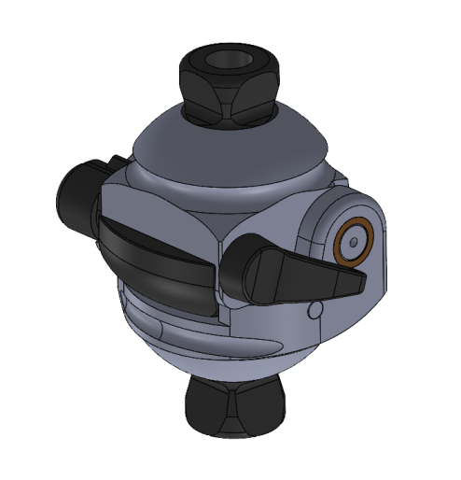 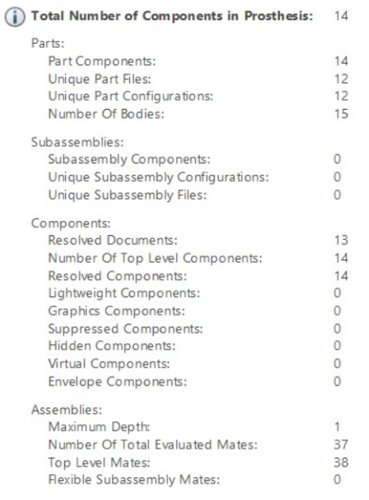

Рис.2.1. Розроблена в програмі SolidWorks комп’ютерна модель зовнішнього протезу колінного суглоба

Проксимальна частина (рис. 2.2) – деталь призначена для забезпечення міцності, жорсткості та стійкості в режимі ходіння. Кріпильна пірамідка, що є зверху, призначена для приєднання гільзи (верхньої). Модель має 2 отвори під осі, та різьбовий отвір для фіксації гвинтом осі модуля, округлення у верхній частині для кріплення замкового приладу. Для створення проксимальної частинибули використані такі інструменти SolidWorks як «бобишка-витягнути», «виріз повернути», «виріз-витягнути», «скруглення», «фаска», «отвір», «круговий масив».

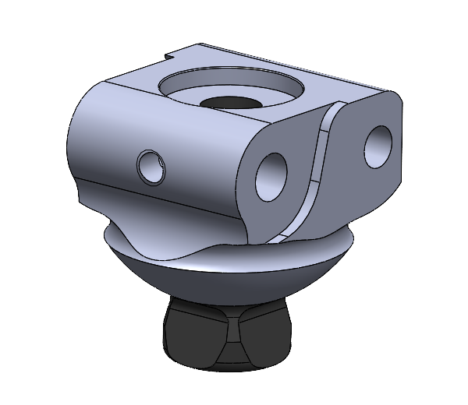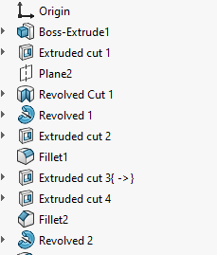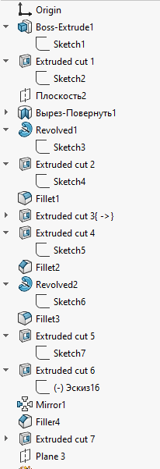

Рис. 2.2. Розроблена в програмі SolidWorks комп’ютерна модель проксимальної частини

Дистальна частина (рис. 2.3) – друга основна частина моделі. Має 1 отвір під основну вісь, також має поглиблення для фіксації протеза у закритому стані. Має кріплення для обмежувача. Деталь також потрібна для забезпечення міцності, жорсткості та стійкості протеза в режимі ходіння. Кріпильна пірамідка призначена для приєднання пілона**.** Для моделювання було використано такі інструменти: «бобишка витягнути», «виріз витягнутий», «виріз по траєкторії», «виріз повернути», «скруглення», «круговий масив».

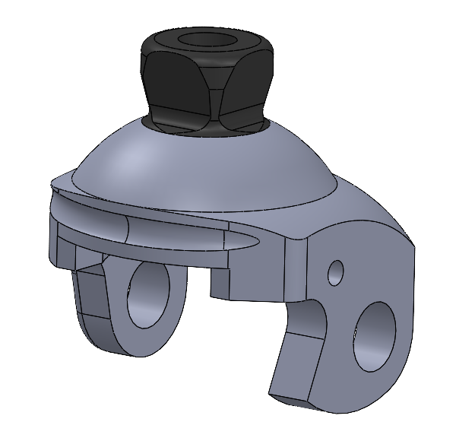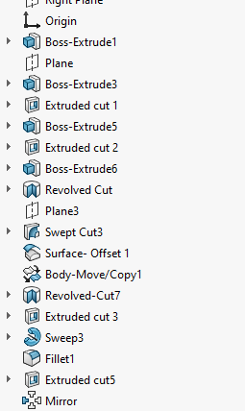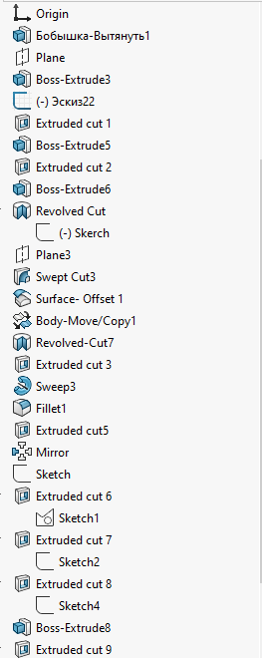

Рис. 2.3. Розроблена в програмі SolidWorks комп’ютерна модель дистальної частини

Обмежувач(рис. 2.4) – необхідний для забезпечення заданого діапазону руху. Для моделювання використано: «бобишка витягнути», «виріз витягнутий», «виріз по траєкторії», «скруглення».

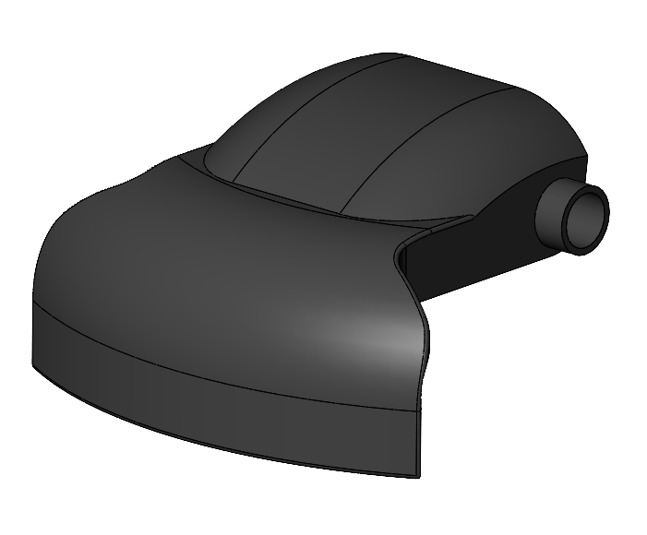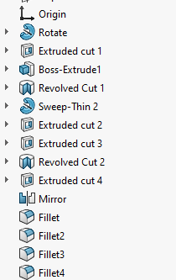

Рис. 2.4. Розроблена в програмі SolidWorks комп’ютерна модель обмежувача

Гвинт (рис. 2.5) – потрібен для фіксації положення осі в корпусі. Було використано: «бобишка витягнути», «виріз витягнутий», «скруглення».

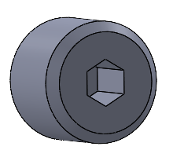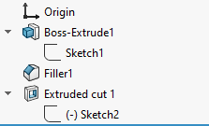

Рис. 2.5. Розроблена в програмі SolidWorks комп’ютерна модель гвинта

Упор (рис. 2.6) – потрібен для забезпечення плавності та правильного положення руху обмежувача. Для моделювання було використано наступні функції: «бобишка витягнути», «виріз витягнутий», «скруглення».

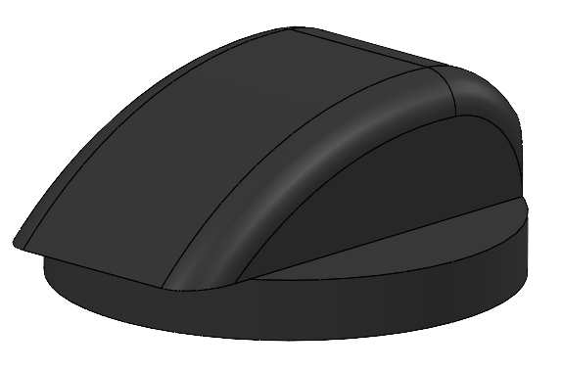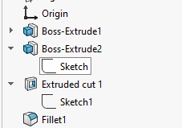

Рис. 2.6. Розроблена в програмі SolidWorks комп’ютерна модель упору

Важіль перший(рис. 2.7)– частина, завдяки якій відбувається керування згинанням та розгинанням протеза. Також, завдяки ньому відбувається фіксація протеза у закритому положенні. Важіль має отвір для кріплення троса, який з’єднує протез з гільзою. Для моделювання було використано наступні функції: «бобишка витягнути», «виріз витягнути», «виріз по траєкторії», «скруглення».

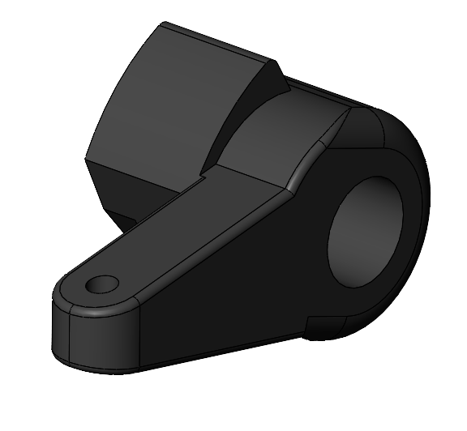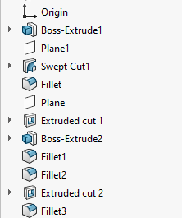

Рис. 2.7. Розроблена в програмі SolidWorks комп’ютерна модель важеля першого

Важіль другий(рис. 2.8) **–** частина, завдяки якій керується протез. Має отвір для кріплення троса, який з’єднує протез з гільзою. Для розробки моделі було використано наступні функції**:** «бобишка витягнути», «виріз витягнутий», «скруглення».

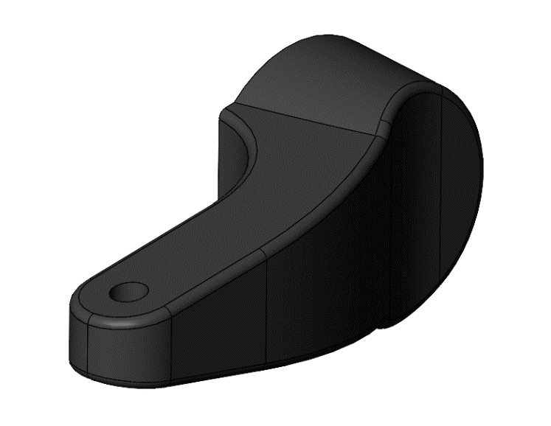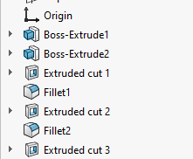

Рис. 2.8. Розроблена в програмі SolidWorks комп’ютерна модель важеля другого

Вісь модуля (рис. 2.9) – важлива деталь, яка з’єднує дві основні частини протеза. Вісь, завдяки якій відбувається поворот дистальної частини та проксимальної частини в необхідних межах в режимі сидіння. Для моделювання було використано такі інструменти: «повернути», «фаска», «отвір», «виріз витягнути», «скруглення».

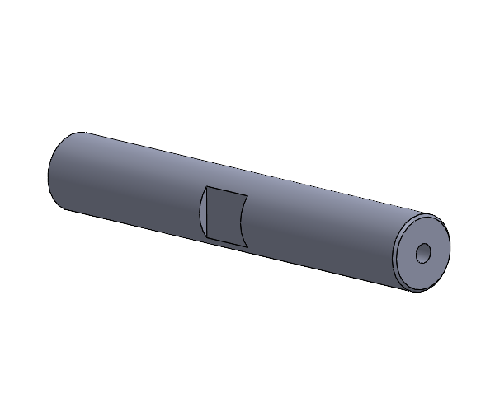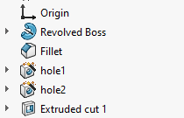

Рис. 2.9. Розроблена в програмі SolidWorks комп’ютерна модель осі модуля

Вісь важеля(рис. 2.10) – відповідає за синхронний рух важелів. Для моделювання було використано: «повернути», «фаска», «отвір».

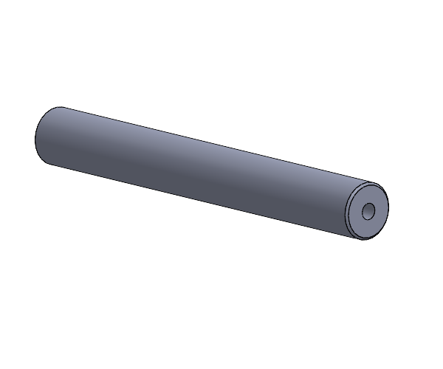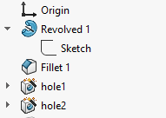

Рис. 2.10. Розроблена в програмі SolidWorks комп’ютерна модель осі важеля

Втулка(рис. 2.11) **–** циліндр з отвором посередині. Вона розташована між нижньою деталлю та віссю, її призначення **–** зменшення тертя між віссю та корпусом. Для моделі було використано: «бобишка витягнути».

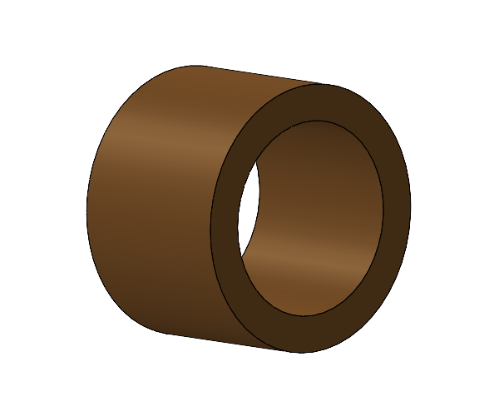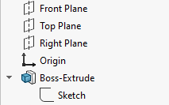

Рис. 2.11. Розроблена в програмі SolidWorks комп’ютерна модель втулки

Проставка (рис. 2.12) – деталь між двома основними частинами протеза. Виконує функцію забезпечення зазору двох частин, для кращого повороту протеза. Для моделювання було використано:«бобишка витягнути».

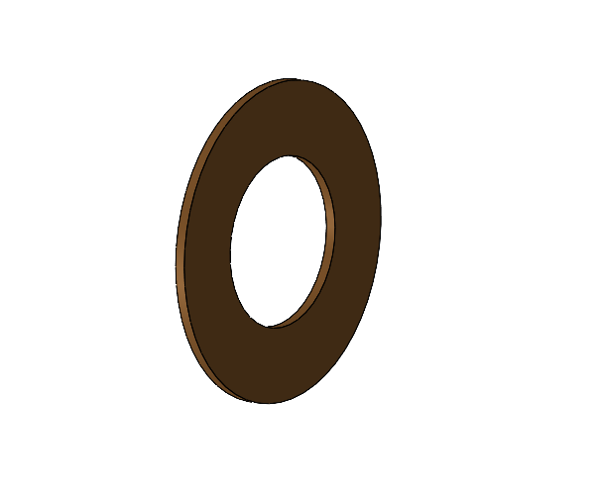

Рис. 2.12. Розроблена в програмі SolidWorks комп’ютерна модель проставки

Вісь обмежувача (рис. 2.13) – необхідна для фіксації та руху обмежувача. Було використано: «бобишка витягнути», «скруглення».

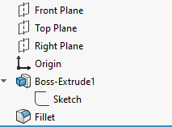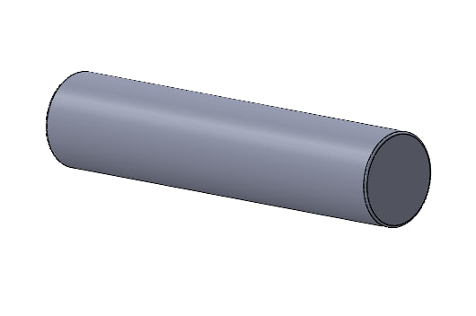

Рис. 2.13 Розроблена в програмі SolidWorks комп’ютерна модель осі обмежувача

Збірка замкового одновісного колінного суглобу (вузла) представлена на рис. 2.14.

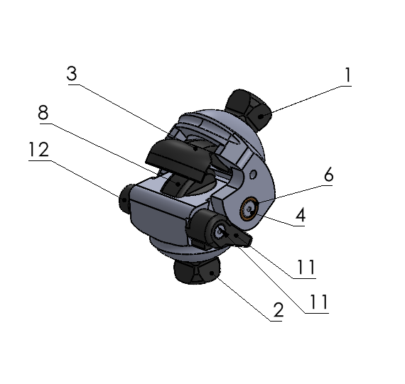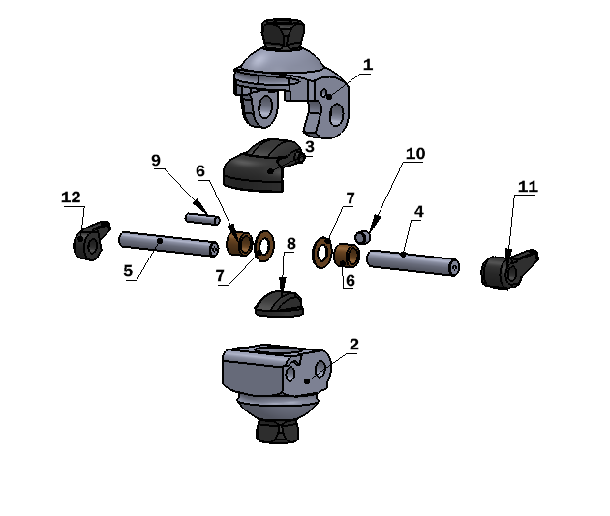

Рис. 2.14. Зовнішній замковий одновісний колінний суглоб (вузол)

1. Проксимальна частина ( верхня)
2. Дистальна частина ( нижня)
3. Обмежувач
4. Вісь модуля
5. Вісь важеля
6. Втулка
7. Шайба
8. Упор
9. Вісь обмежувача
10. Гвинт
11. Важіль перший
12. Важіль другий

2.2. Розрахунок навантаження на модель у програмі Inventor та обґрунтування вибору матеріалів

Розрахунки проводилися у програмі Inventor [1] на базі Національного технічного університету «Дніпровська політехніка». Для дослідження було назначено матеріали для колінного модуля та використовувалася бібліотека програми.

Для деталей важіль перший, важіль другий, обмежувач, упор – використано ПВХ, не пластифікований. Це пластик з відмінними показниками міцності та жорсткості.

Для проксимальної частини, дистальної частини, осі обмежувача – обрано алюміній 6061. Цей матеріал має високу міцність, ефективну корозійну стійкість, високий рівень зварювання та обробки. Для осі важеля, осі модуля було обрано сталь. Для втулки та шайби використано латунь м’яку, сплав не вказано.

За точку навантаження обрано проксимальну частину (рис.2.15). Для точки опори обрано дистальну частину (рис.2.16).

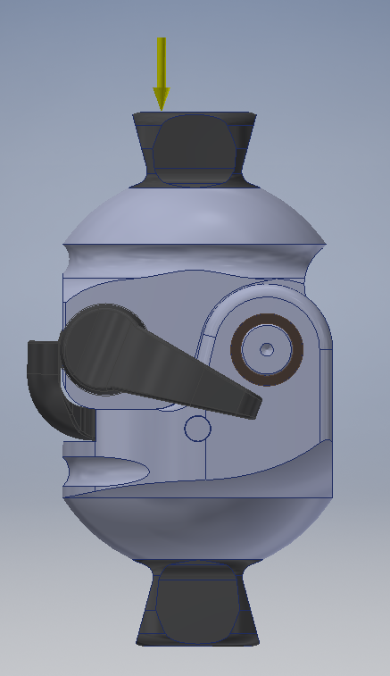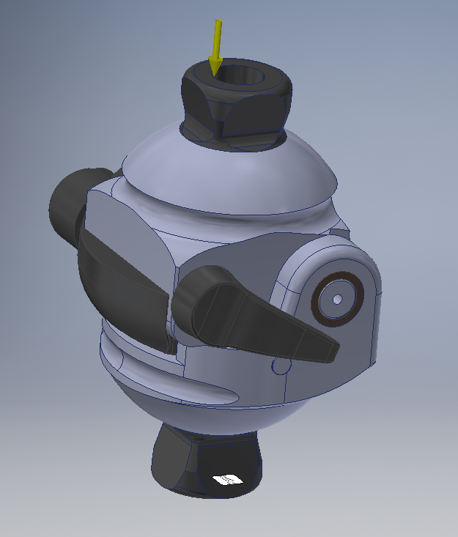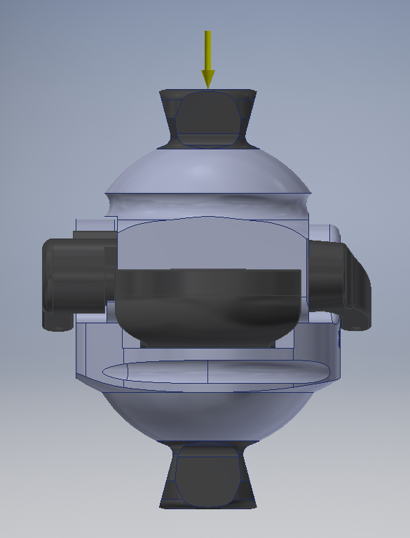

Рис. 2.15. Розставлена точка навантаження у програмі Inventor

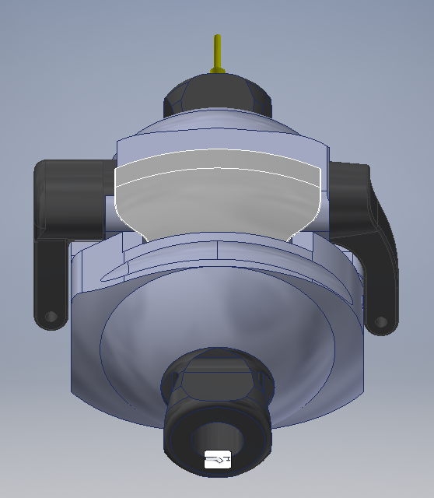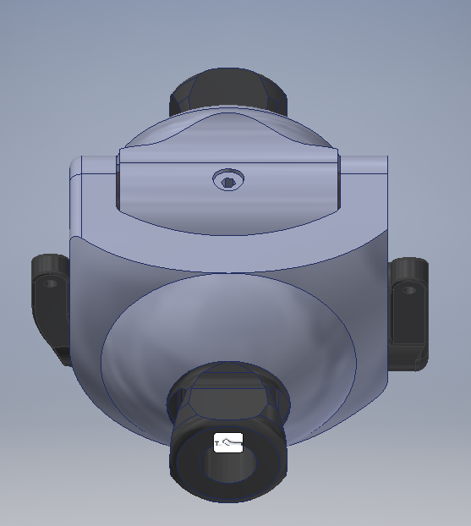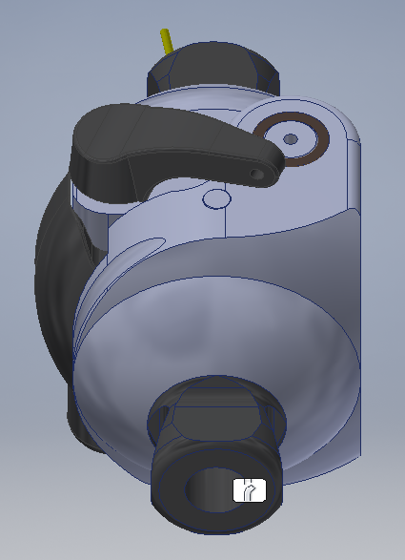

Рис. 2.16. Розставлена точка опори у програмі Inventor

Експеримент був проведений з навантаженням у 400 Н, 600 Н, 800 Н, 1000 Н під прямим кутом до моделі [8]. Максимальне напруження розраховане при екстремальних навантаженнях, тобто, в момент коли людина спирається тільки на протезовану ногу [5]. Всі обчислення проводилися у програмі Inventor. Отримані результати залежності максимального напруження за Мізесом від величини навантаження указано в таблиці 2.1.

*Таблиця 2.1*

**Залежність максимального напруження за Мізесом від величини навантаження**

|  |  |  |
| --- | --- | --- |
| Комп’ютерна модель напруження за Мізесом у програмі Inventor | Навантаження на протез, Н | Максимальне напруження за Мізесом, МПа |
|  | 400 Н | 8,634 МПа |
|  | 600 Н | 12,95 МПа |
|  | 800 Н | 17,28 МПа |
|  | 1000 Н | 21,58 МПа |

На основі отриманих даних побудовано графік залежності максимального напруження за Мізесом від величини навантаження (рис. 2.17).

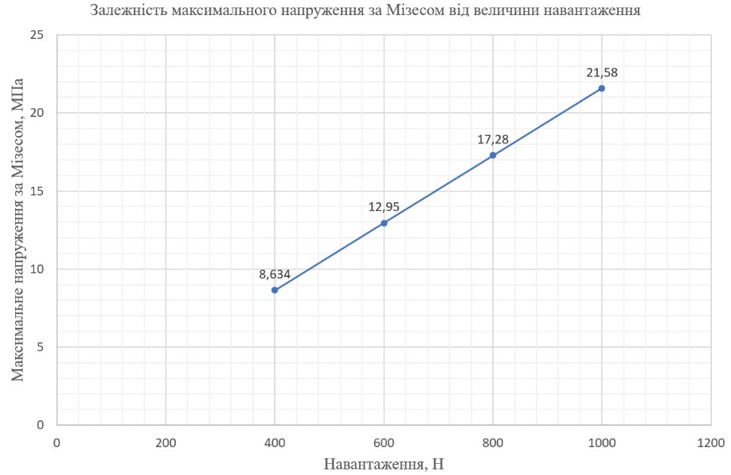

Рис. 2.17. Залежність максимального напруження за Мізесом від величини навантаження

Результати залежності величини зміщення зовнішнього колінного модуля від навантаження указано в таблиці 2.2.

*Таблиця 2.2*

**Залежність величини зміщення зовнішнього колінного модуля від навантаження**

|  |  |  |
| --- | --- | --- |
| Комп’ютерна модель зміщення у програмі Inventor | Навантаження на протез, Н | Величина зміщення, мм |
|  | 400 Н | 0, 0024 мм |

*Продовж. табл. 2.2*

|  |  |  |
| --- | --- | --- |
|  | 600 Н | 0, 0036 мм |
|  | 800 Н | 0, 0048 мм |
|  | 1000 Н | 0, 006 мм |

На основі отриманих даних побудовано графік залежності величини зміщення зовнішнього колінного модуля від навантаження (рис. 2.18).

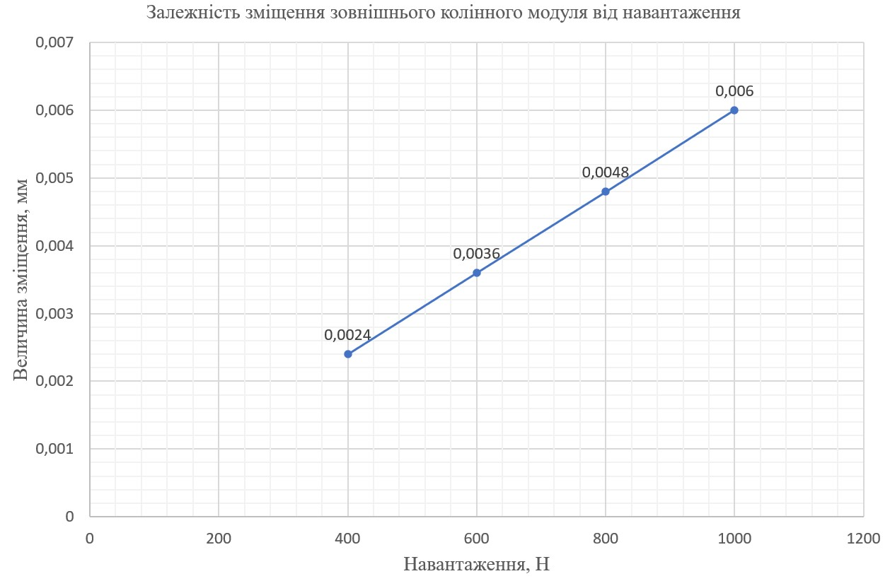

Рис. 2.18. Залежність величини зміщення зовнішнього колінного модуля від навантаження

В програмі Inventor для зовнішнього колінного модуля розраховано мінімальний та максимальний коефіцієнт запасу міцності. Максимальний коефіцієнт запасу міцності – 15. Результат залежності мінімального коефіцієнту запасу міцності від навантаження указано в таблиці 2.3.

*Таблиця 2.3*

**Залежність мінімального коефіцієнту запасу міцності від навантаження**

|  |  |  |
| --- | --- | --- |
| Комп’ютерна модель мінімального коефіцієнту запасу міцності у програмі Inventor | Навантаження на протез, Н | Мінімальний коефіцієнт запасу міцності |
|  | 400 Н | 13,59 |
|  | 600 Н | 9,06 |
|  | 800 Н | 6,79 |
|  | 1000 Н | 5,44 |

На основі отриманих даних побудовано графік залежності мінімального коефіцієнту запасу міцності від навантаження (рис. 2.19).

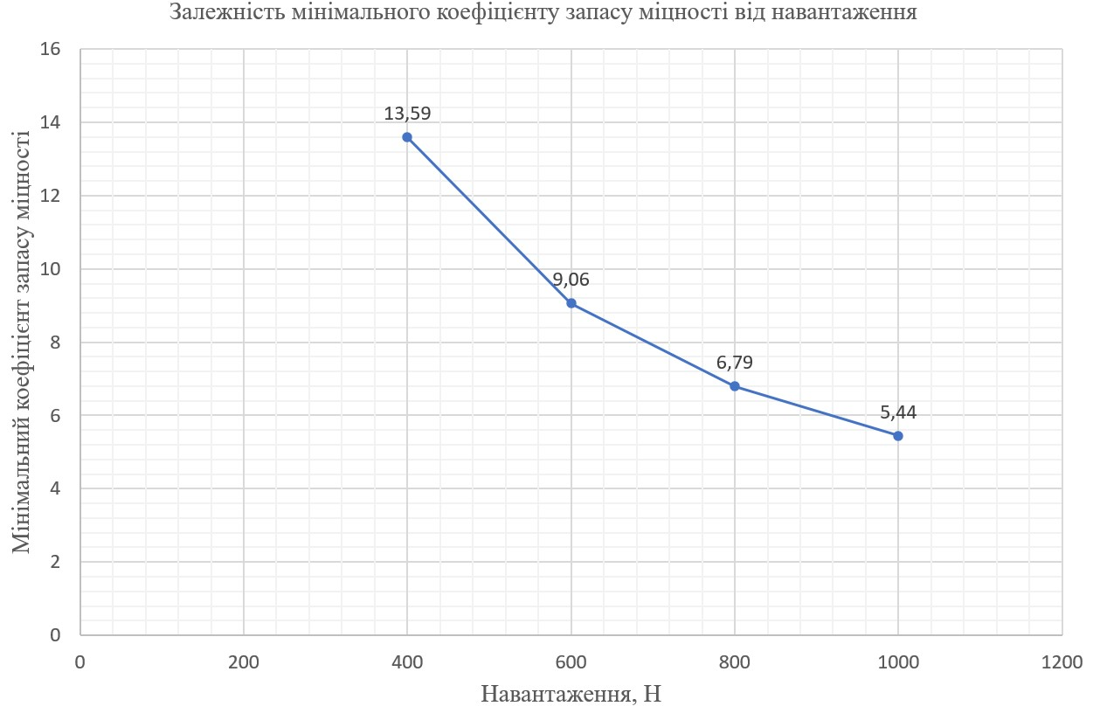

Рис. 2.19. Залежність мінімального коефіцієнту запасу міцності від навантаження

Виконані розрахунки навантаження у 1000 Н під різними кутами 5⁰, 10⁰, 15⁰, 20⁰.

Для розрахунку навантаження по осі Y застосовувалася формула [6]

(2.1),

де F – модуль сили;

cosα – косинус кута між напрямком сили і додатнім напрямом осі Y.

Для розрахунку навантаження по осі Z застосовувалася формула [6]

(2.2),

де F – модуль сили;

sinα – синус кута між напрямком сили і додатнім напрямом осі Z.

Отримані результати залежності максимального напруження за Мізесом від кута навантаження указано в таблиці 2.4. Колір позначає напруження на об’єкт: синій – близько до нуля, червоний – максимальне.

*Таблиця 2.4*

**Залежність максимального напруження за Мізесом від кута навантаження**

|  |  |  |
| --- | --- | --- |
| Комп’ютерна модель напруження за Мізесом у програмі Inventor | Кут навантаження, ⁰ | Максимальне напруження за Мізесом, МПа |
|  | 5⁰ | 37,71 МПа |
|  | 10⁰ | 75,21 МПа |
|  | 15⁰ | 112,3 МПа |
|  | 20⁰ | 148,5 МПа |

На основі отриманих даних побудовано графік залежності максимального напруження за Мізесом від кута навантаження (рис. 2.20).

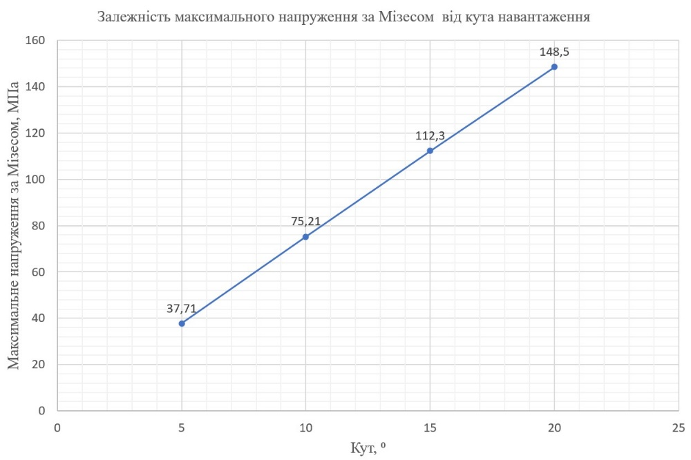

Рис. 2.20. Залежність максимального напруження за Мізесом від кута навантаження

Також виконані розрахунки величини зміщення зовнішнього колінного модуля при навантаженні у 1000 Н під кутами 5⁰, 10⁰, 15⁰, 20⁰. Для розрахунку навантаження по осі Y застосовувалася формула (2.1), навантаження по осі Z застосовувалася формула (2.2).

Отримані результати залежності величини зміщення зовнішнього колінного модуля від кута навантаження указано в таблиці 2.5.

*Таблиця 2.5*

**Залежність величини зміщення зовнішнього колінного модуля від кута навантаження**

|  |  |  |
| --- | --- | --- |
| Комп’ютерна модель зміщення у програмі Inventor | Кут навантаження, ⁰ | Величина зміщення, мм |
|  | 5⁰ | 0,035 мм |

*Продовж. табл. 2.5*

|  |  |  |
| --- | --- | --- |
|  | 10⁰ | 0,0614 мм |
|  | 15⁰ | 0,0921 мм |
|  | 20⁰ | 0,122 мм |

Колір, показує діапазон величини зміщення: синій – близьке до нуля, червоний – максимальна величина.

На основі отриманих даних побудовано графік залежності зміщення зовнішнього колінного модуля від кута навантаження (рис. 2.21).

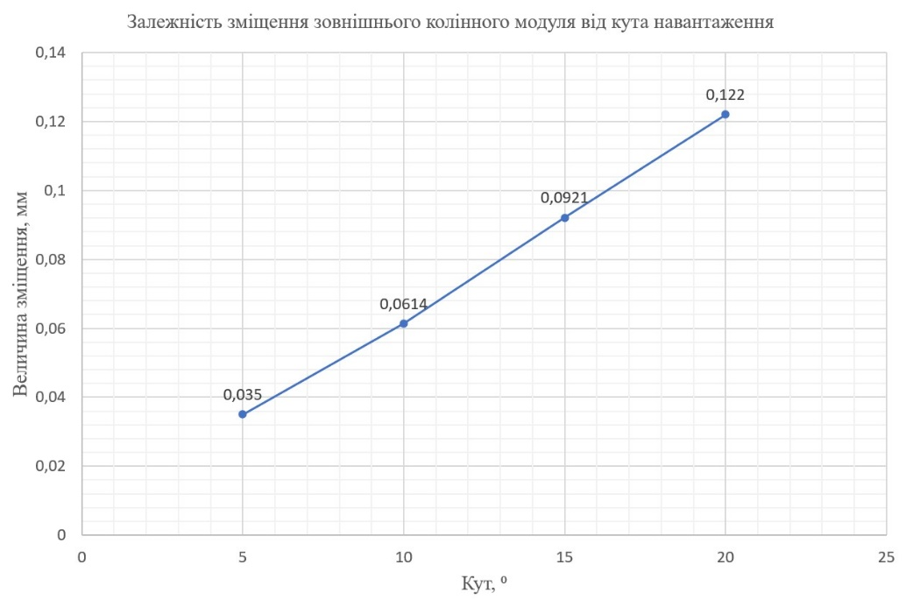

Рис. 2.21. Залежність величини зміщення зовнішнього колінного модуля від кута навантаження

В програмі Inventor для зовнішнього колінного модуля розраховано мінімальний та максимальний коефіцієнт запасу міцності. Максимальний коефіцієнт запасу міцності – 15. Результат залежності мінімального коефіцієнту запасу міцності від кута навантаження указано в таблиці 2.6.

*Таблиця 2.6*

**Залежність мінімального коефіцієнту запасу міцності від кута навантаження**

|  |  |  |
| --- | --- | --- |
| Комп’ютерна модель мінімального коефіцієнту запасу міцності у програмі Inventor | Кут навантаження, ⁰ | Мінімальний коефіцієнт запасу міцності |
|  | 5⁰ | 2,74 |

*Продовж. табл. 2.6*

|  |  |  |
| --- | --- | --- |
|  | 10⁰ | 1,37 |
|  | 15⁰ | 0,92 |
|  | 20⁰ | 0,7 |

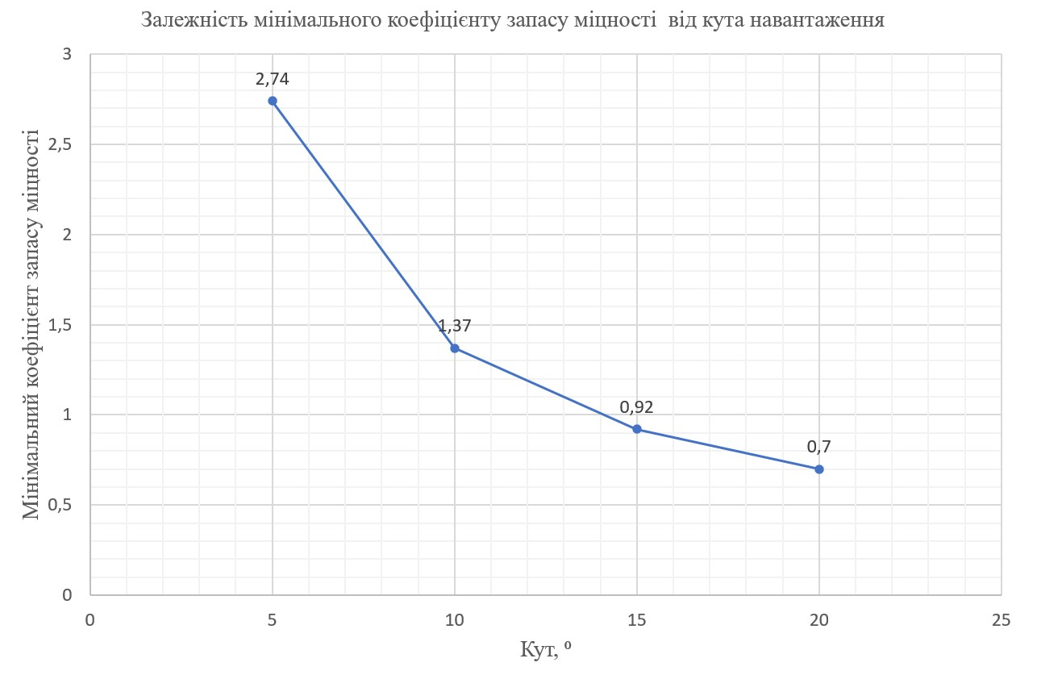На основі отриманих даних побудовано графік залежності мінімального коефіцієнту запасу міцності від кута навантаження (рис. 2.22).

Рис. 2.22. Залежність мінімального коефіцієнту запасу міцності від кута навантаження

ВИСНОВКИ

Побудовано тривимірну модель зовнішнього протеза одновісного колінного суглоба методами зворотнього інжинірингу та комп'ютерного моделювання.

Досліджено напружений стан моделі за експлуатаційних навантажень величиною 400 Н, 600 Н, 800 Н та 1000 Н.

Досліджено напружений стан моделі за навантаження величиною 1000 Н та кутів нахилу у 5⁰, 10⁰, 15⁰ та 20⁰.

Побудовано графіки залежності максимальних еквівалентних напружень за Мізесом, переміщень та коефіцієнтів запасу міцності в залежності від навантажень величиною 400 Н, 600 Н, 800 Н та 1000 Н, а також змінного кута нахилу навантаження.

Встановлено практично лінійну залежність між максимальними еквівалентними напруженнями за Мізесом та експлуатаційними навантаженнями.

Надалі я планую розвивати обраний напрям досліджень і працювати в галузі біоінженерії.

СПИСОК ВИКОРИСТАНИХ ДЖЕРЕЛ

1. Аналіз міцності у винахідника AutoDesk (стрес – аналіз). URL: https://autocad-lessons.com/uk/analiz-mitsnosti-u-vynakhidnyka-autodesk-stres-analiz/ (дата звернення 01.12.2023)
2. Види протезів кінцівок. URL: https://health-ukraine.com.ua/uk/vidu-protezov-konechnostey/ (дата звернення 05.12.2023)
3. Дослідження галузі протезування кінцівок в Україні. Аналіз та звіт. URL: https://protezhub.com/blog/doslidzhennya-haluzi-protezuvannya-kintsivok-v-ukrayini-analiz-ta-zvit-protez-hub (дата звернення: 20.11.2023)
4. Інженерна графіка в SolidWorks: навч. посіб. /Луцький нац. ун-т. Луцьк: Вежа-Друк, 2018. 174 с.
5. Механіка матеріалів для інженерів: навч. посіб. / НТУУ «КПІ». Київ: Знання, 2006. 288 с.
6. Теоретична механіка: підручник: у 2 т. / за ред.: А.А. Бондаренко, О.О. Дубінін, О.М. Переяславцев. Київ: Знання, 2004. Т. 1. 599 с.
7. Типи колінних вузлів для протезів кінцівок. URL: https://bazaznan.protezhub.com/courses/protezuvannya-nyzhnikh-kintsivok/4 (дата звернення 05.12.2023)
8. Шваб’юк В.І. Опір матеріалів: підручник. Київ: Знання, 2016. 400 с.
9. Як функціонує протез, якщо в ньому є колінний вузол? URL: https://health-ukraine.com.ua/uk/protez-s-kolennim-uzlom/ (дата звернення: 15.12.2023)